日間照護系統V3.2
操作手冊

目录

系統介紹 3
1.登錄系統 4
1.1登錄系統 4
1.2系統界面 4
1.3主菜單 5
1.3.1功能菜單欄 5
1.3.2 主界面工作提醒 5
1.4設置/退出 6
2.照會工作站 7
3.護理照護 7
3.1收案作業 8
3.2個案基本資料 9
3.3個案生活史 9
3.4一天的生活 10
3.5社工個案評估及處遇計劃表 10
3.6家庭照顧者生活品質評估問卷 11
3.7受託長輩適應程度評估表 12
3.8個案轉介單 13
3.9個案結案表 13
4.護理照護 14
4.1護理需求評估及照顧計劃表 15
4.2個案護理診斷一覽表 15
4.3個別化活動需求評估及計畫表 16
4.4個案基本資料彙整表 16
4.5個案藥品管理 17
5.跨專業團隊 17
5.1護理及生活照顧服務記錄表 18
5.2日常生活照顧記錄表 19
5.3問題行為與異常興奮情緒記錄表 19
6.系統管理 20
6.1集团管理 20
6.2 機構管理 20
6.3員工管理 21
6.4用戶管理 22
6.5活動管理 22
6.6字典管理 22
6.7角色管理 23
6.8部門管理 23
7.個案工作站 24
7.1跨專業照顧計劃表 24
7.2個案管理 24

系統介紹
- 採用敏捷式開發方法，增量模塊方式持續性交付用戶需求。
- 依據概念模型與設計模型為基礎，使用MS-SQL2008軟件設置系統數據庫。
- 主要分為六大模塊包括：照會工作站、社工照顧、護理照護、跨專業團隊、系統管理、個案工作站。
- 前端畫面使用HTML5、AngularJs、jQuery及CSS進行頁面整合及美化，後端開發使用C#語言。
- 基本數據庫(MDS 3.0)。
- 用來協助贍養機構對住民進行全面性評估，了解其狀態及需求。
- 評估項目共分為15項目，包括個案節本資料、個案生活史、一天的生活、照顧者評估、家庭照顧者生活品質評估、受託長輩適應程度評估、護理需求評估、個案診斷問題、護理及生活照顧服務記錄表、日常生活照顧記錄表、問題與行為異常興奮情緒記錄表、個案基本資料會整表、量表評估、個別化活動需求評估、個案用藥。

1.登錄系統

1.1登錄系統
通過瀏覽器(推薦使用chrome瀏覽器)訪問登錄頁面，輸入用戶名、密碼、選擇機構名稱，點擊“登錄”進入智慧長期照顧云平台。
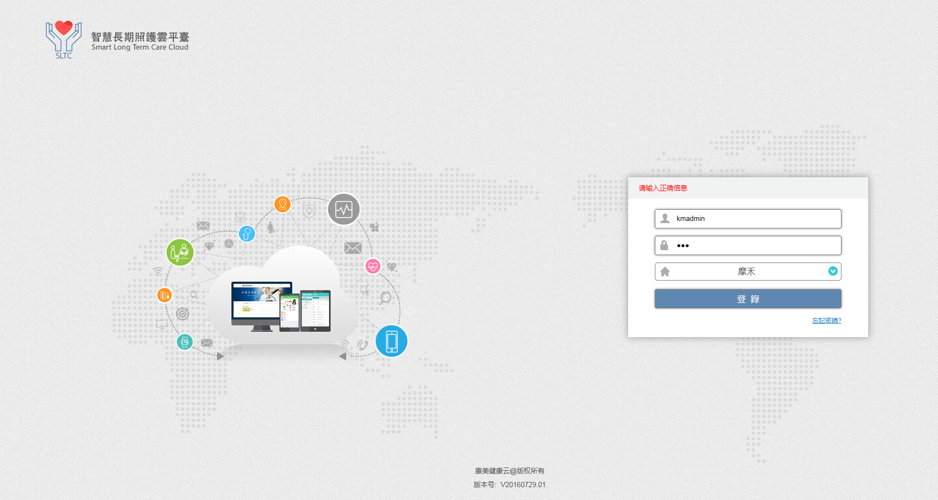
1.2系統界面
進入首頁后，顯示長照機構、日間照護兩個子系統。


1.3主菜單

1.3.1功能菜單欄
選擇相應的子系統點擊后進入後顯示功能菜單欄，本操作手冊以日間照護為例詳細說明。左側會顯示照會工作站、社工照顧、護理照護、跨專業團隊、系統管理和個案工作站六項主菜單。該菜單欄上方有一個菜單切換按鈕，點擊可對主菜單進行橫排或者豎排切換。當主菜單成豎排列時，將鼠標放在菜單欄顯示子菜單；橫排列時則需點擊顯示，如下圖顯示。
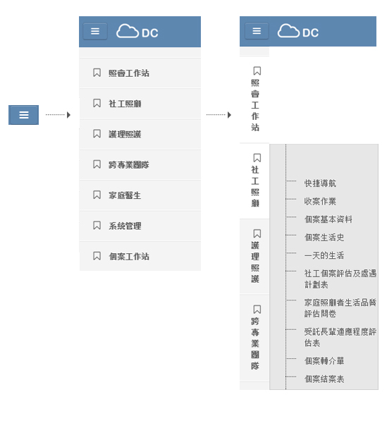

1.3.2 主界面工作提醒
在主界面上方會顯示在院/結案人數分佈折線圖和院內患病人數按病種分佈圖。如下圖所示；
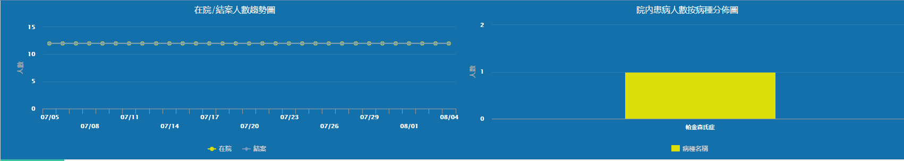
在图的下方，是工作提醒，值班人员可以把需要交接的事情填写在此处，方便其他工作人员了解情况。可根據開始日期/結束日期，来點擊查詢/未完成/完成/全部來搜索出工作提醒內容。如圖所示。
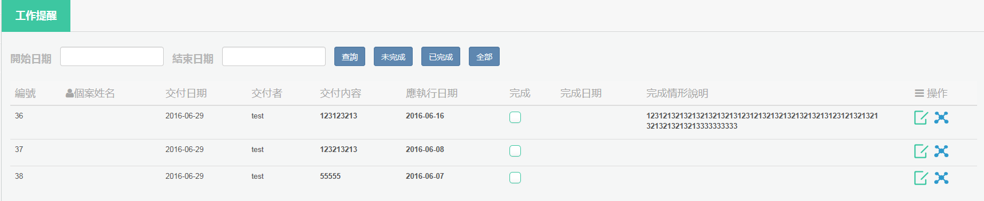

1.4設置/退出
界面的右上方是登陸者信息和皮膚切換按鈕，點擊登陸者名稱顯示“退出”，點擊后將退出登錄。如下圖所示：
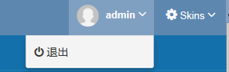
點擊Skins按钮顯示“Subtle/Night/Earth/Utopia/nature/Graphite”等字樣，可根據愛好切換皮膚。如下圖所示
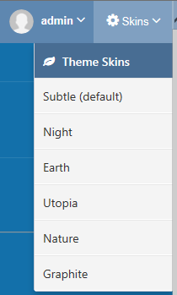

2.照會工作站
照會工作站包括工作提醒和工作照會。
工作提醒前面1.3.2已經介紹；在工作照會界面應執行日期欄選擇日期，受託者欄选择受託者，填寫需要交付內容，該內容會在工作提醒中的“完成情形說明”中顯示。如下圖所示：
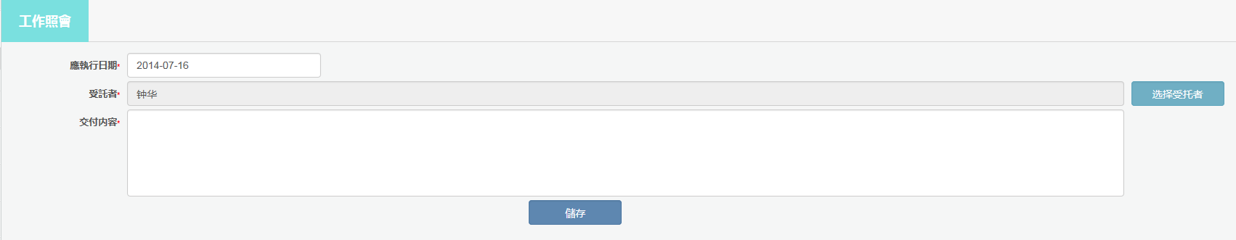

3.護理照護
社工照顧包括個案作業、個案基本資料、個案生活史、一天的生活、社工個案評估及處遇計劃表、家庭照顧者生活品質評估問卷、受託長輩適應程度評估表、個案轉介單、個案結案表。下拉子菜單中有快捷菜單，快捷菜單左側是搜索欄。如下圖所示：
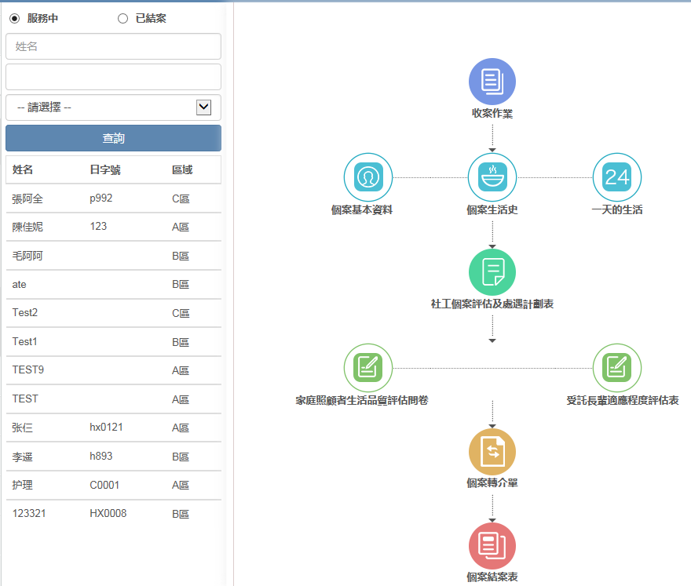

3.1收案作業
收案作業界面顯示老人日間照顧中心個案收案表，點擊新增收案可在表中錄入新增收案者的信息，錄入完畢后點擊儲存資料，選擇導出或者打印，本表的功能是錄入收案信息，不支持修改編輯個案姓名等信息。
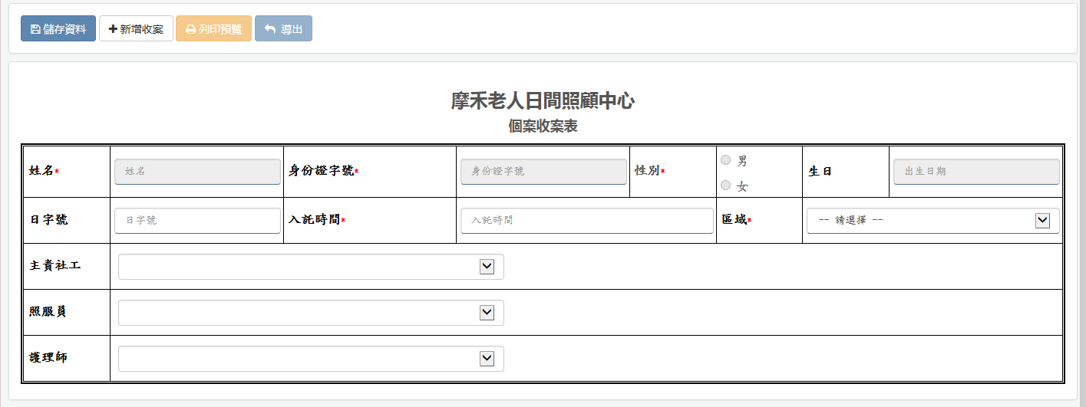

3.2個案基本資料
在頁面左側的搜索欄中，輸入姓名，選擇服務中或已結案按鈕，點擊搜索，下拉列表中會顯示搜索人的信息，點擊個案姓名在基本資料表中顯示該姓名所對應的信息。完善信息后點擊儲存資料按鈕儲存，點擊列印預覽按鈕进入預覽界面后可选择打印，點擊導出按鈕導出個案資料。
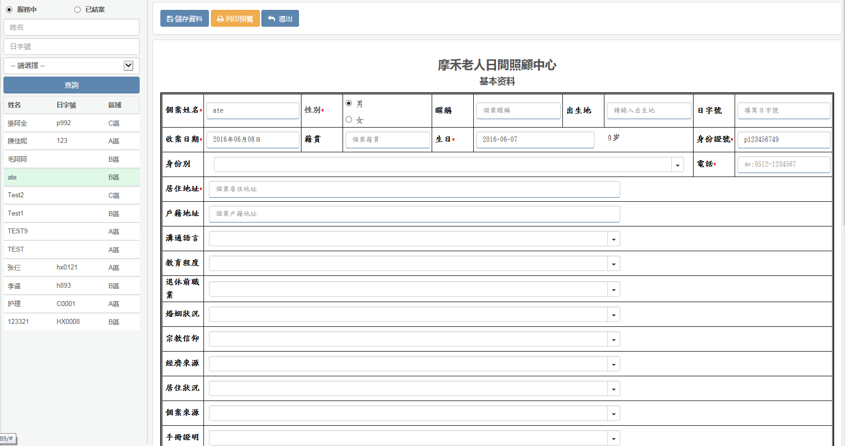

3.3個案生活史
在頁面左側的搜索欄中，輸入姓名，選擇服務中或已結案按鈕，點擊搜索，下拉列表中會顯示搜索人的信息，點擊后在個案生活史表中顯示該姓名所對應的信息。完善表中的信息后點擊儲存資料按鈕儲存，點擊列印預覽按鈕預覽后可進行打印，點擊導出按鈕導出個案生活史資料。

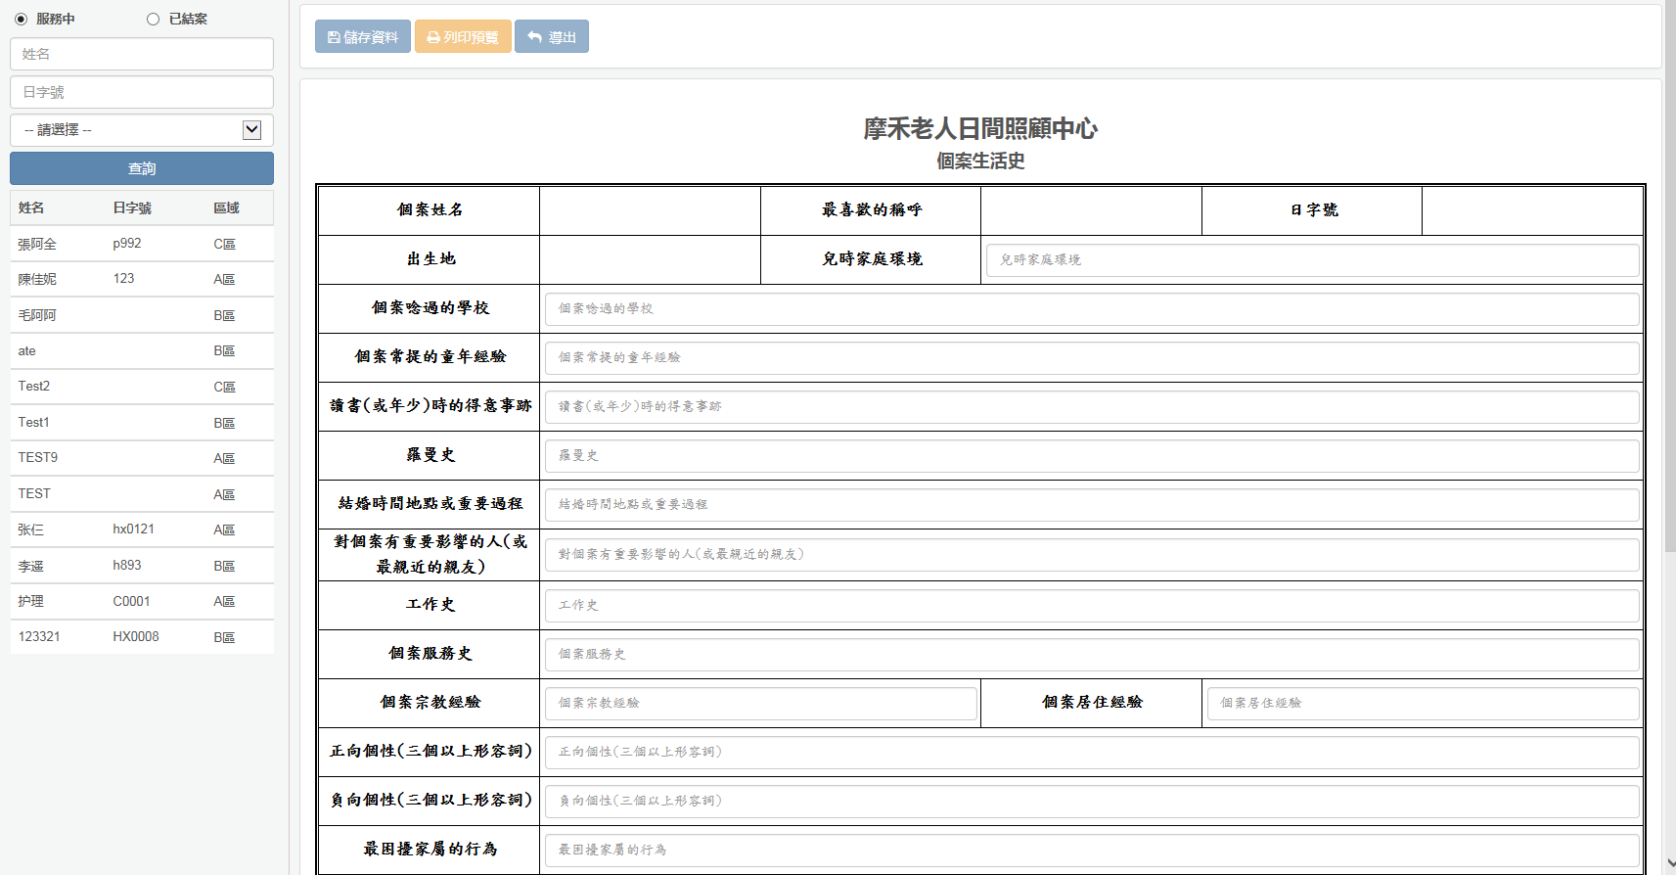

3.4一天的生活
在頁面左側的搜索欄中，輸入姓名，選擇服務中或已結案按鈕，點擊搜索，下拉列表中會顯示搜索人的信息，點擊后會在一天的生活表中顯示該姓名所對應的信息。完善表中的數據后點擊儲存資料按鈕儲存，點擊列印預覽按鈕預覽后可進行打印，點擊導出按鈕導出表格
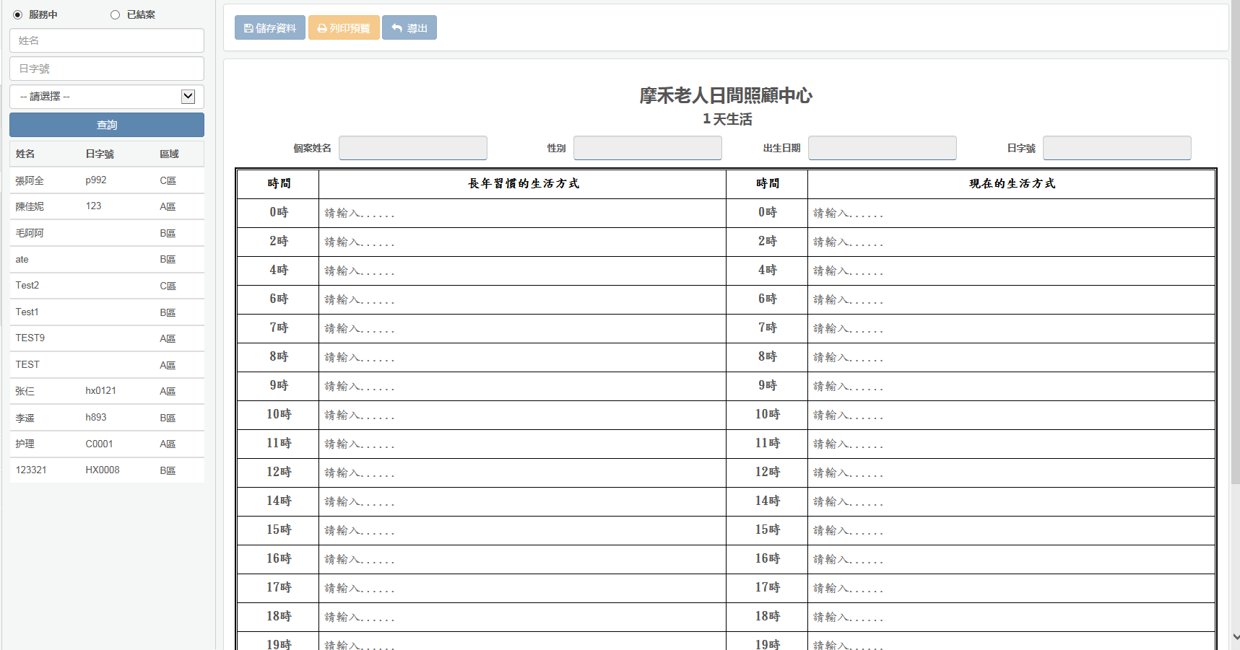

3.5社工個案評估及處遇計劃表
在搜索欄中輸入或選擇個案，在社工個案評估及處遇計劃表中完善信息后點擊儲存資料。該表分3個部分，分別為社工評估、工作目標及策略、執行成效。可以新增評估，每次新增評估后要針對本次的評估填寫工作目標及策略、執行成效表；可通過點擊歷次記錄按鈕瀏覽歷次記錄。點擊列印預覽按鈕預覽/打印，點擊導出按鈕導出表單。
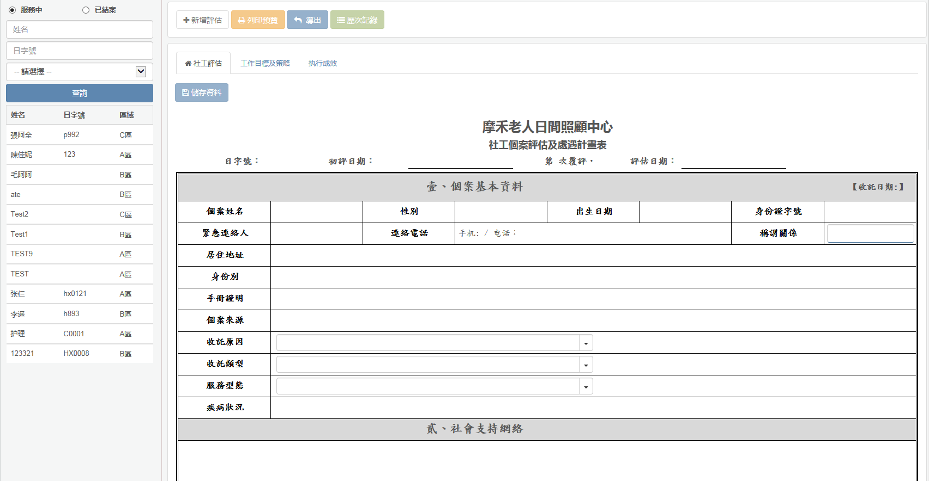

3.6家庭照顧者生活品質評估問卷
在搜索欄中輸入或選擇個案，在問卷中完善問卷信息后點擊儲存資料按鈕儲存信息，點擊新增品質問卷來新增評估；點擊列印預覽預覽和打印；點擊導出按鈕導出問卷；點擊歷次記錄按鈕瀏覽歷次評估問卷記錄。
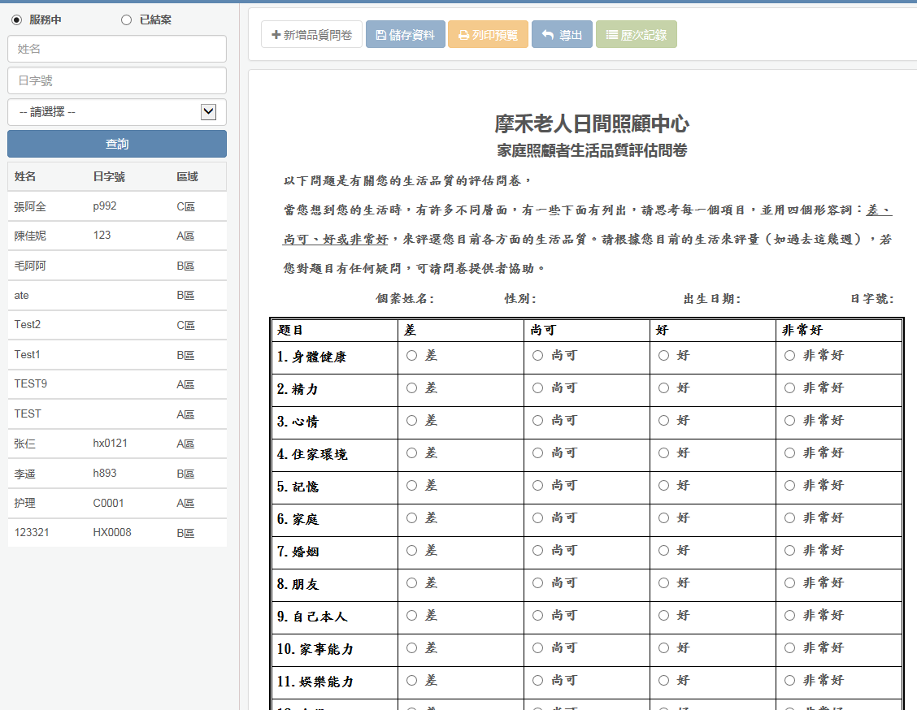

3.7受託長輩適應程度評估表
在搜索欄中輸入或選擇個案，在評估表中完善評估信息后點擊儲存資料按鈕儲存信息，點擊新增品質問卷來新增評估；點擊列印預覽預覽/打印；點擊導出按鈕導出評估表；點擊歷次記錄按鈕瀏覽歷次評估表記錄。

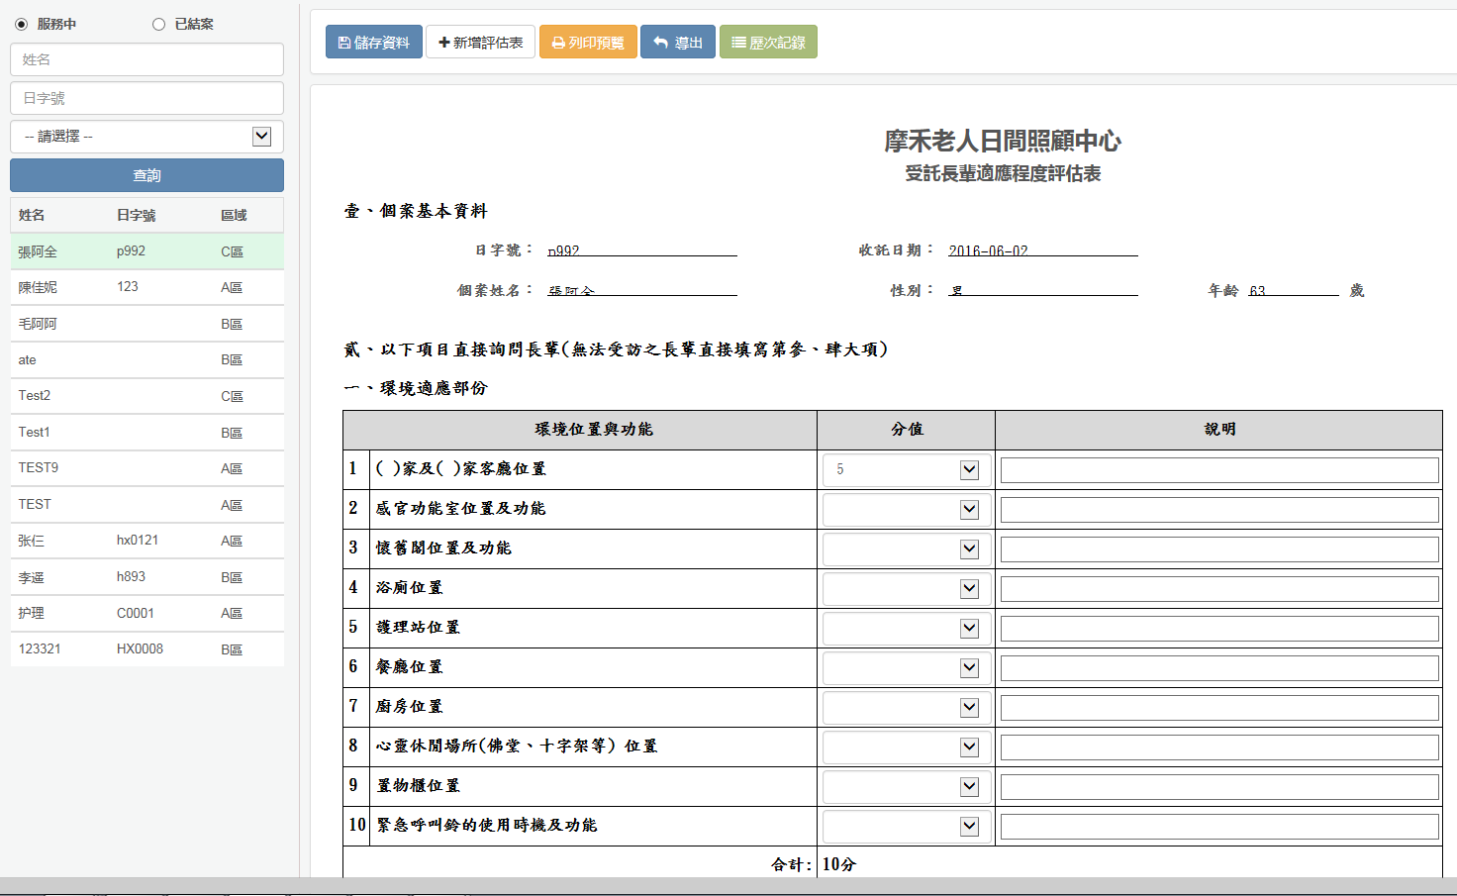

3.8個案轉介單
在搜索欄中輸入或選擇個案，在個案轉介單中完善信息后點擊儲存資料按鈕儲存信息；點擊列印預覽預覽和打印；點擊導出按鈕導出轉介單。

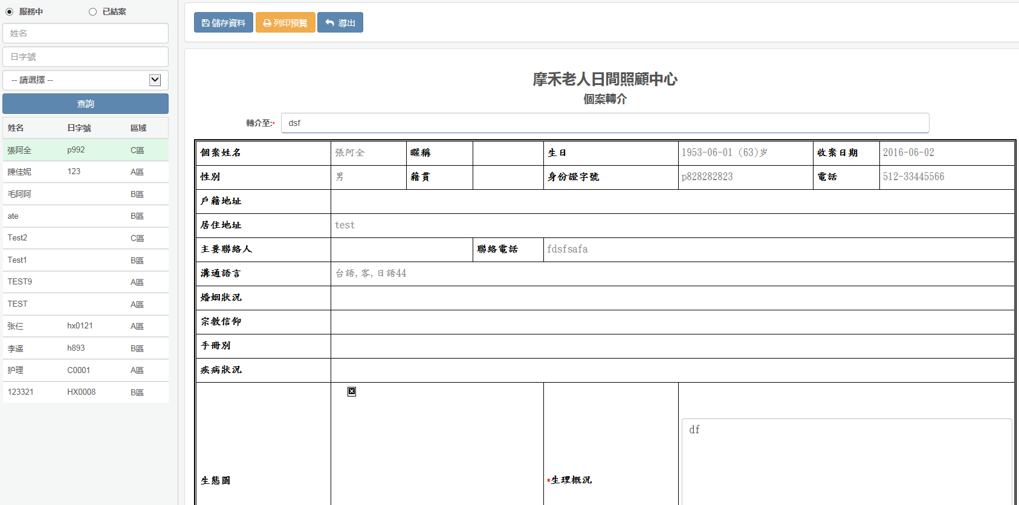

3.9個案結案表
在搜索欄中輸入或選擇個案，在個案結案表中完善信息后點擊儲存資料按鈕儲存信息；點擊列印預覽預覽和打印；點擊導出按鈕導出結案表。
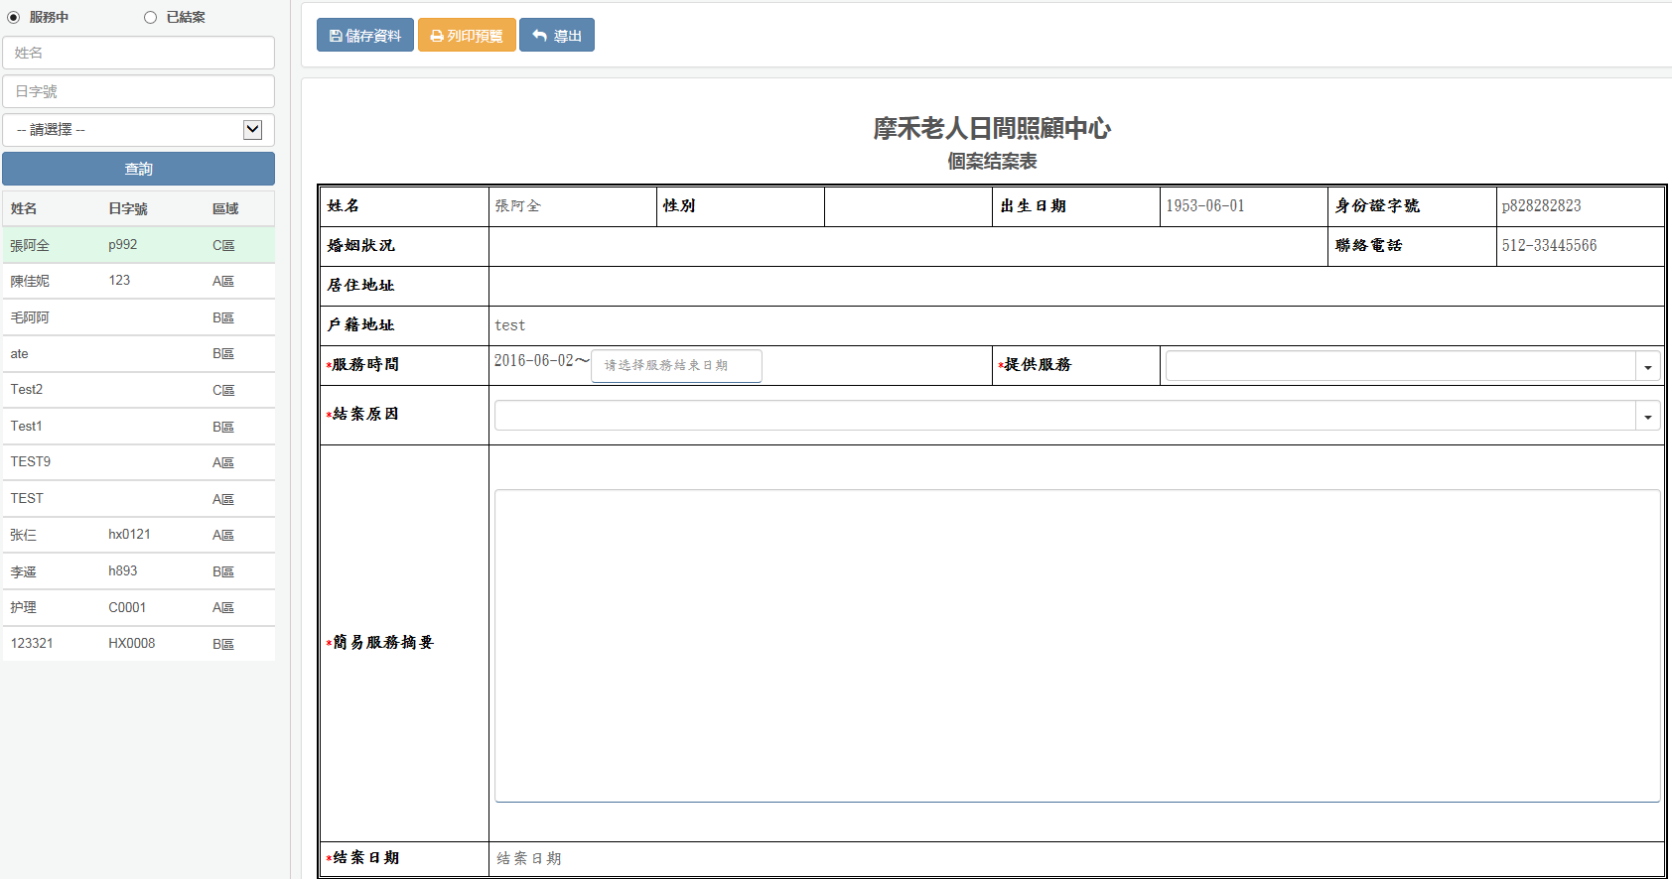

4.護理照護
護理照護包含護理需求評估及照顧計劃表、個案護理診斷一覽表、個別化活動需求評估及計畫表、個別基本資料彙整表、個案藥品管理。下拉列表中配有快捷導航。快捷導航的左邊為搜索欄。如下圖所示：
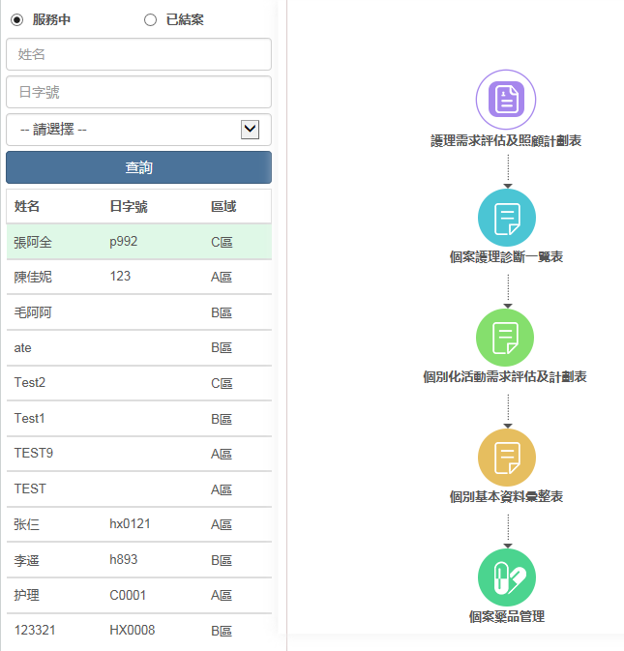

4.1護理需求評估及照顧計劃表
包括需求評估、ADL評估、MMSE評估、IADL評估、GDS評估、照顧計畫6項，搜索查詢個案的姓名，點擊個案的姓名后首先進行需求評估。需求評估需要錄入個案的健康認知、心肺、營養、皮膚、肢體及精神等方面的信息，需求評估之後进行其他四項評估。五項評估完成後就要根據本次評估的內容制定具體的照顧計劃。 如下圖所示：
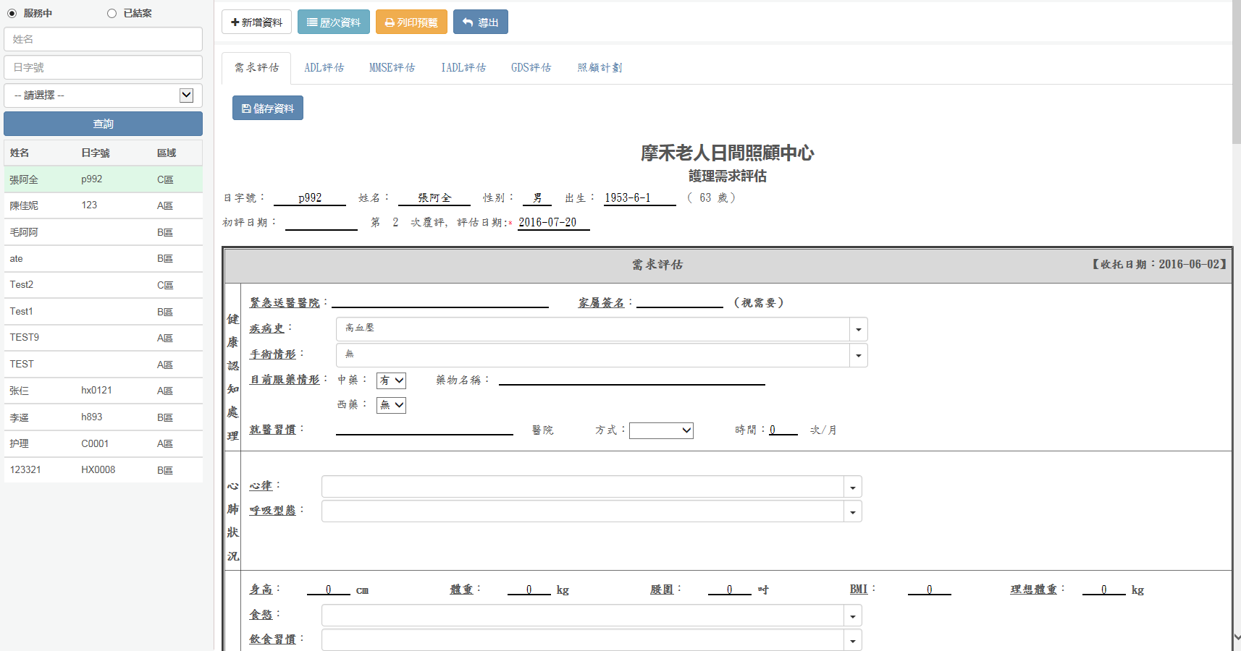
在照顧計劃中有一張健康問題及照護需求表，點擊新增計劃按鈕來新增護理診斷，表中每行顯示不同的護理診斷的內容，後面對應開始時間、結束時間及計劃結束否，表的最後一欄是操作欄，有4個編輯按鈕，分別是診斷管理、目標、措施、評值。評值是非常重要的一項，必須對每項進行評值后才可以進行新增資料操作。
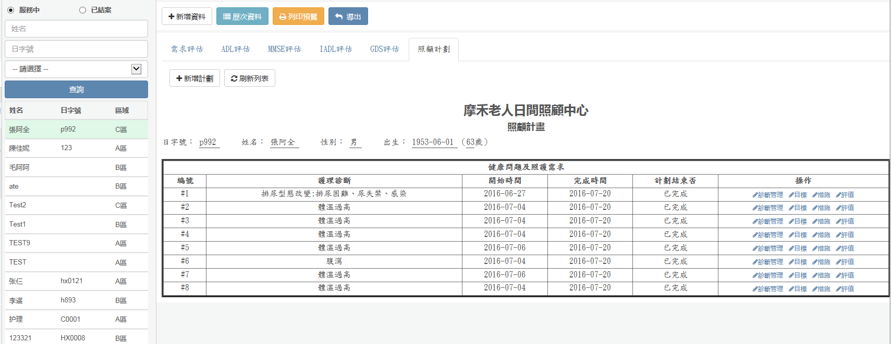

4.2個案護理診斷一覽表
該項只有查詢作用，選擇個案姓名點擊查詢，會顯示有診斷問題的數據，根據需要進行列印預覽或導出。
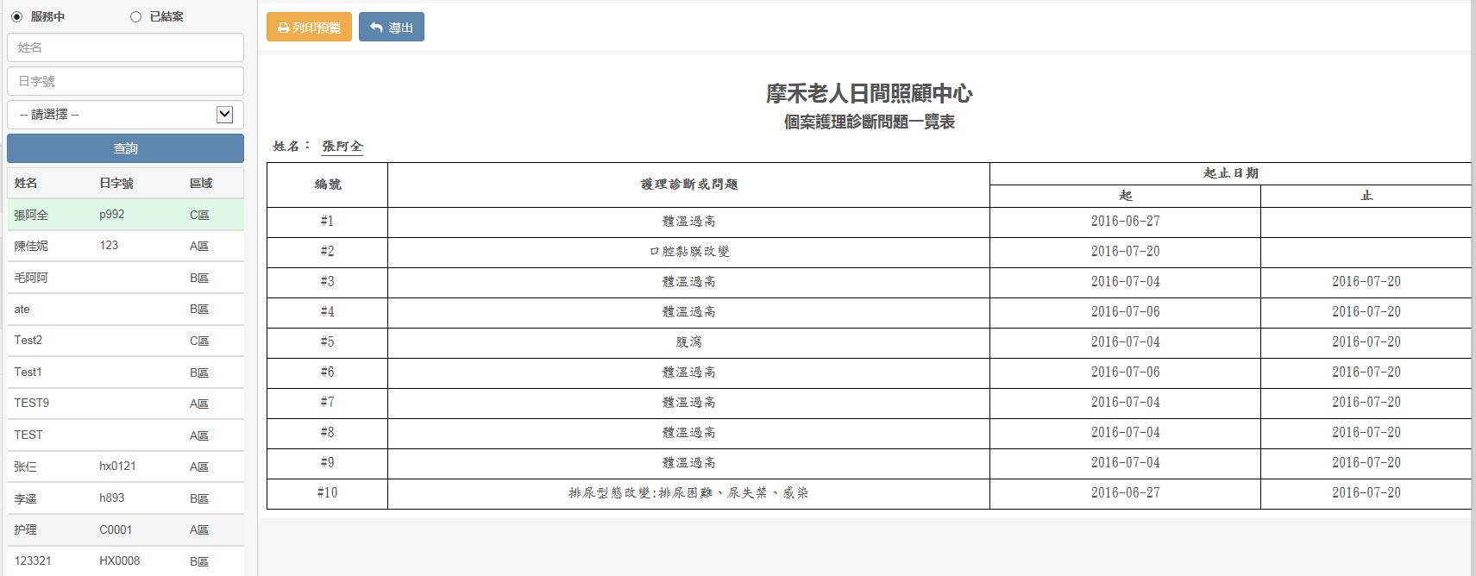

4.3個別化活動需求評估及計畫表
在搜索欄中輸入或選擇個案，點擊新增資料完善個案資料後點擊儲存資料；點擊歷次記錄瀏覽歷次記錄；點擊列印預覽可以預覽或打印；點擊導出可導出表單。
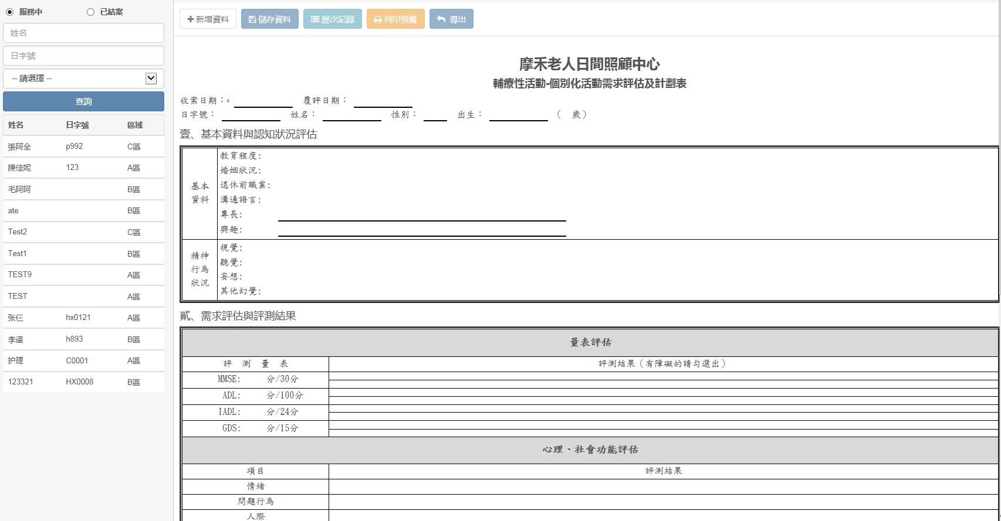

4.4個案基本資料彙整表
在查詢欄中輸入或選擇個案姓名，點擊進入后完善個案基本資料彙整表，點擊新增資料按鈕、可再次进行编辑，編輯完成后點擊儲存资料進行儲存。歷次資料按鈕用于查看歷次儲存的內容，根據需要選擇列印預覽或導出。
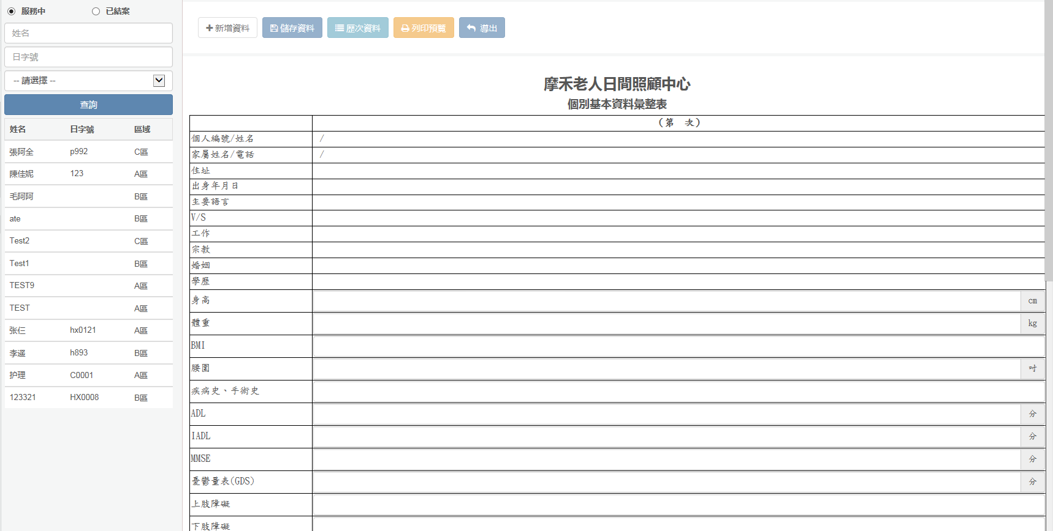

4.5個案藥品管理
選擇個案姓名，查詢個案藥品管理。可以新增資料/取消編輯，對個案的藥品進行管理，儲存資料、列印預覽或導出。

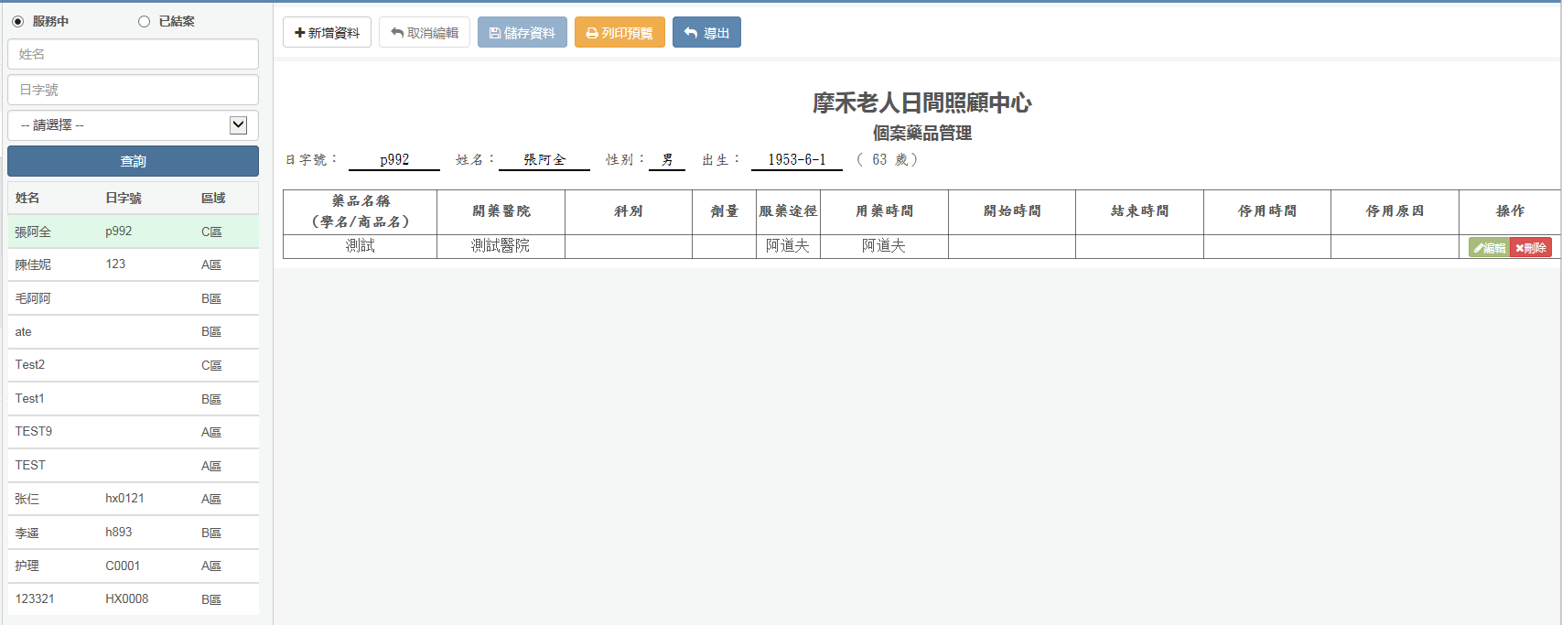

5.跨專業團隊
跨專業團隊包括護理及生活照顧服務記錄表、日常生活照顧記錄表、問題行為與異常興奮情緒記錄表。下拉菜單中有快捷導航。如下圖：
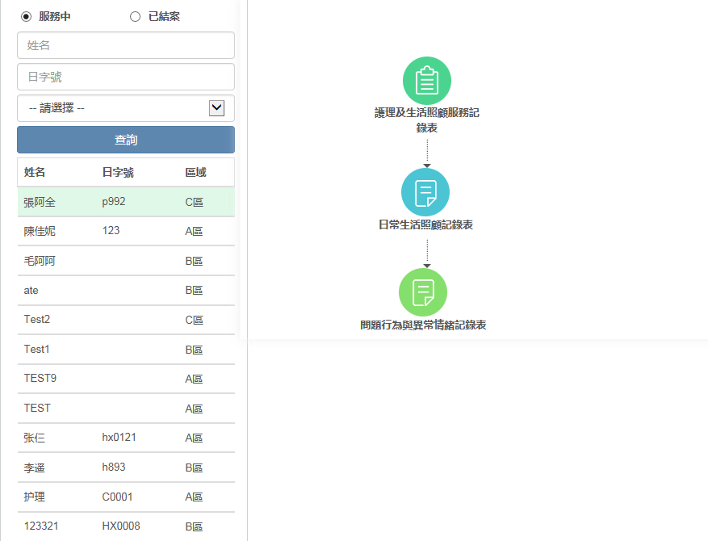

5.1護理及生活照顧服務記錄表
在搜索欄中輸入或選擇個案姓名，在個案護理及生活照顧服務記錄表中直接編輯資料，完成后點擊儲存資料，本表按周編輯，有上週、本週和下週按鈕，點擊按鈕查看周記錄表；點擊歷次資料按鈕進入歷次集資界面，點擊界面中的編輯對歷次資料進行編輯；根據需要點擊列印預覽或導出。

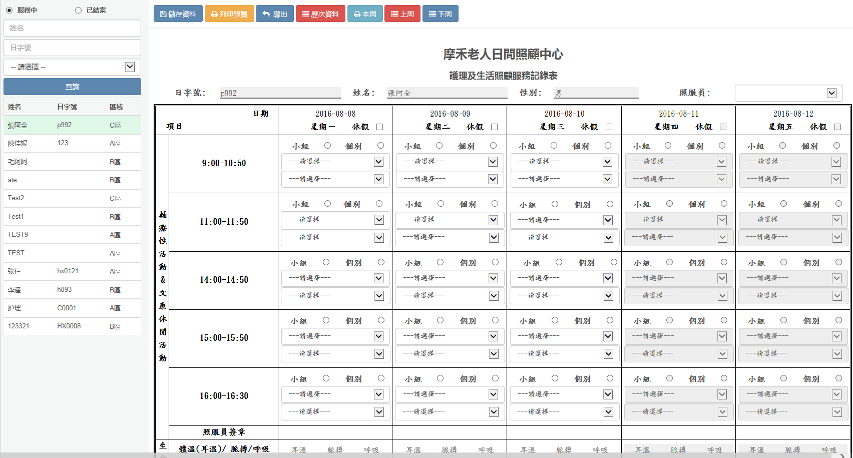

5.2日常生活照顧記錄表
在搜索欄中輸入或選擇個案姓名，在日常生活照顧記錄表中可以直接編輯資料，完成后點擊儲存資料，本表按周編輯，有上週、本週和下週按鈕，點擊按鈕查看一周資料；點擊歷次資料按鈕，可查看歷周的記錄，在周記錄表中點擊編輯按鈕，可完善歷週資料；根據需要點擊列印預覽或導出。
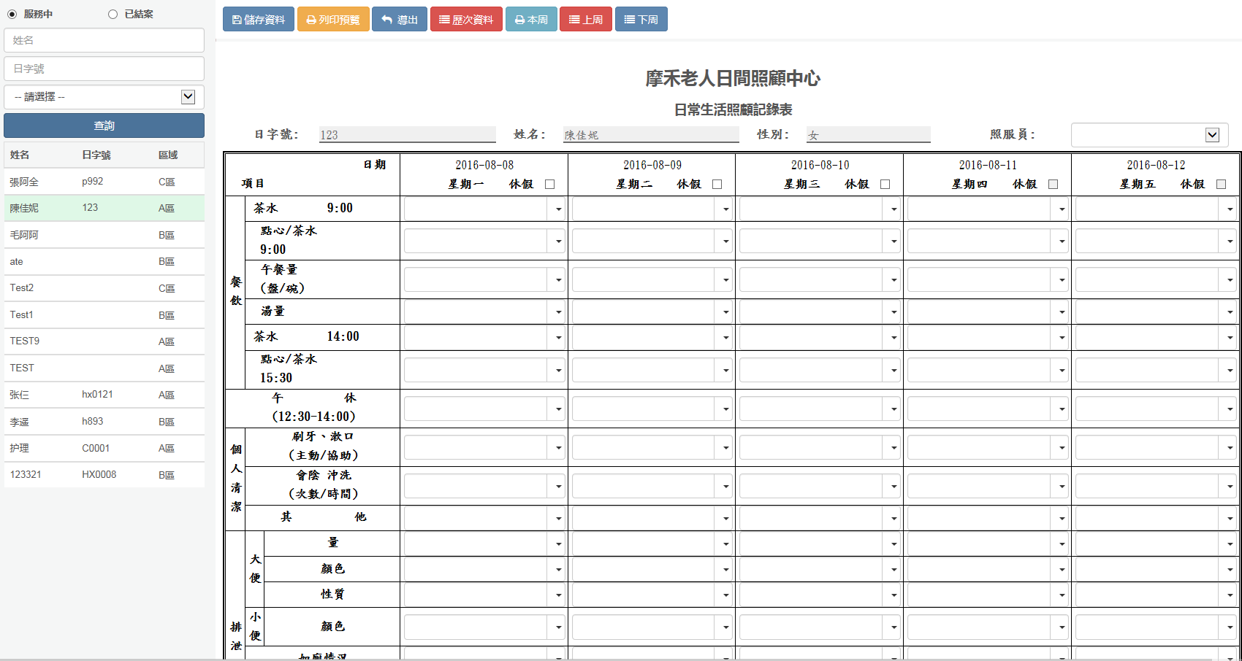

5.3問題行為與異常興奮情緒記錄表
在搜索欄中輸入或選擇個案姓名，在問題行為與異常興奮記錄表中可以直接編輯資料，完成后點擊儲存資料，本表按月編輯，有上月、本月和下月按鈕，點擊可查看一月資料；點擊歷次資料按鈕，可查看歷月的記錄，在記錄表中點擊編輯按鈕，可完善歷月資料；根據需要點擊列印預覽或導出。
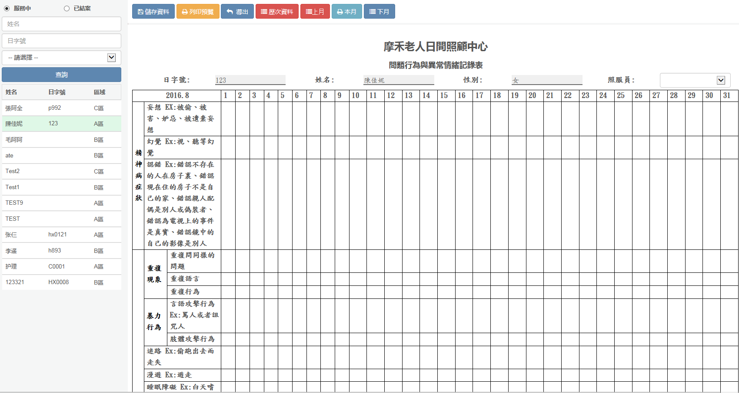

6.系統管理
系統管理包括集團管理、機構管理、員工管理、用戶管理、活動管理、字典管理、角色管理和部門管理。

6.1集团管理
集團管理主要功能是查詢、新增、編輯和刪除。查詢、新增按鈕在查詢欄後面，編輯和刪除按鈕在集團類表每行後面的操作欄。

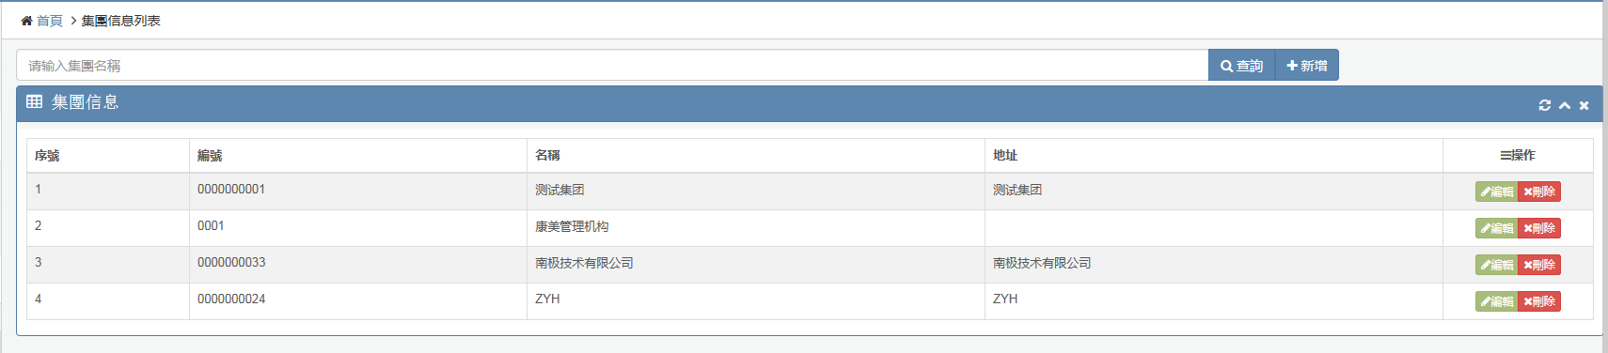

6.2 機構管理
機構管理主要功能是查詢、新增、編輯和刪除。查詢、新增按鈕在查詢欄後面，編輯和刪除按鈕在機構類表每行後面的操作欄。
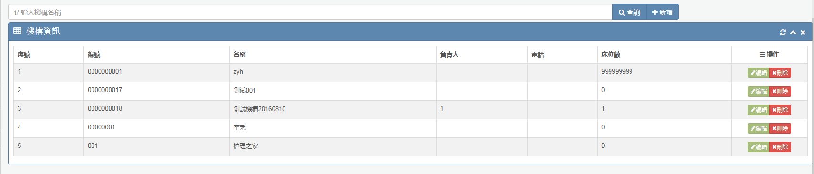
點擊編輯按鈕進入機構資訊界面，在資訊界面包括機構的所屬集團、機構類型等信息；在機構資訊界面下方，可選擇添加服務選項。編輯完成后點擊儲存資料按鈕儲存資料。
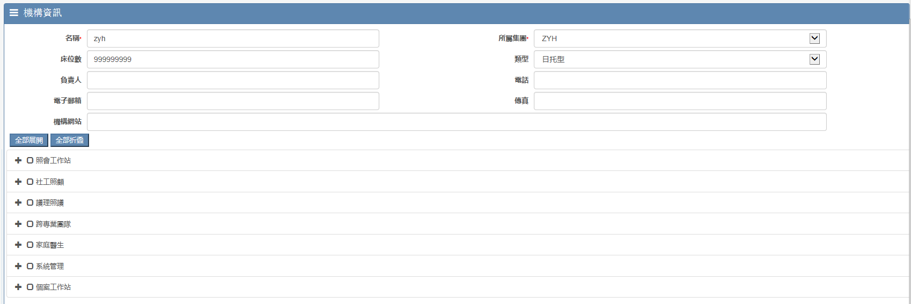

6.3員工管理
員工管理主要功能有查詢、新增、編輯和刪除。輸入員工姓名或所屬機構進行查詢，點擊新增按鈕后進入新增界面，編輯新增員工信息后點擊儲存信息按鈕，編輯和刪除按鈕在員工管理類表每行後面的操作欄。
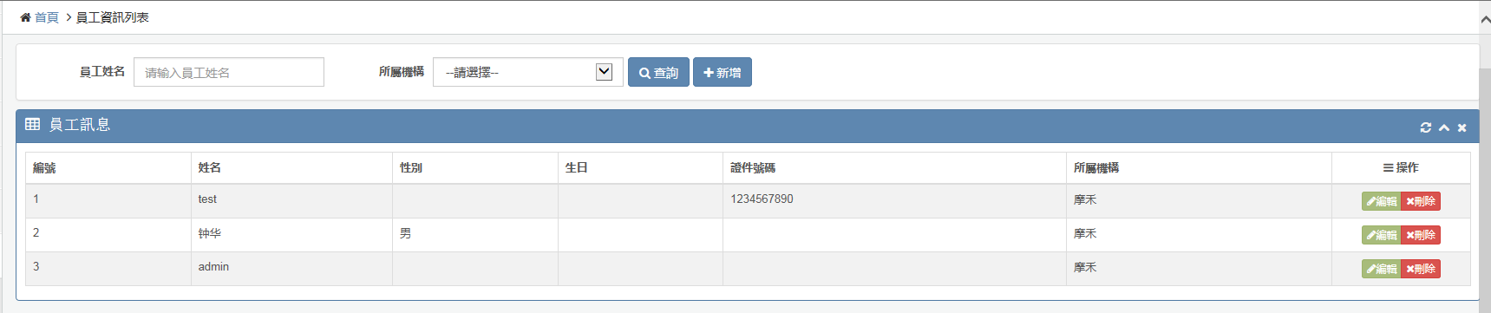
點擊編輯按鈕進入員工訊息界面，在該界面完善員工信息后點擊儲存信息按鈕，如下圖所示：
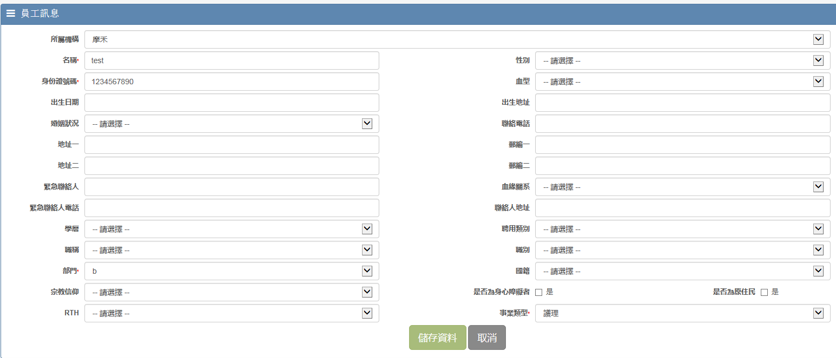

6.4用戶管理
用戶管理主要功能是查詢、新增、編輯和刪除。輸入員工姓名或所屬機構進行查詢，點擊新增按鈕后進入新增界面，編輯新增用戶信息后點擊儲存信息按鈕；編輯和刪除按鈕在用戶類表每行後面的操作欄。
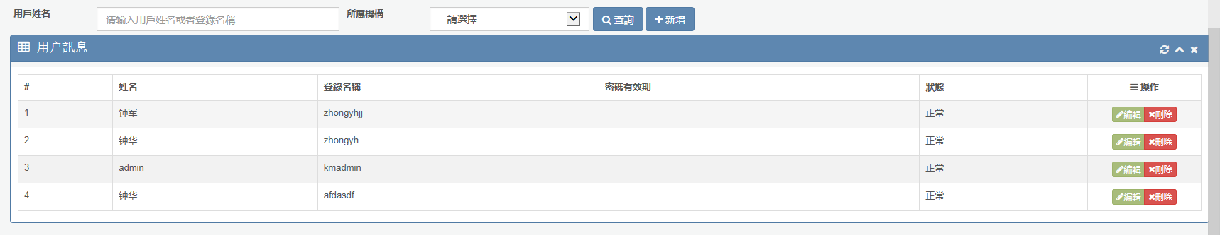

6.5活動管理
在查詢欄選擇活動類別、輸入活動名稱或選擇所屬機構進行查詢。點擊查詢后面的新增按鈕可以新增小組活動或者個別化活動。點擊列表中的編輯按鈕修改活動，點擊刪除可將活動刪除。
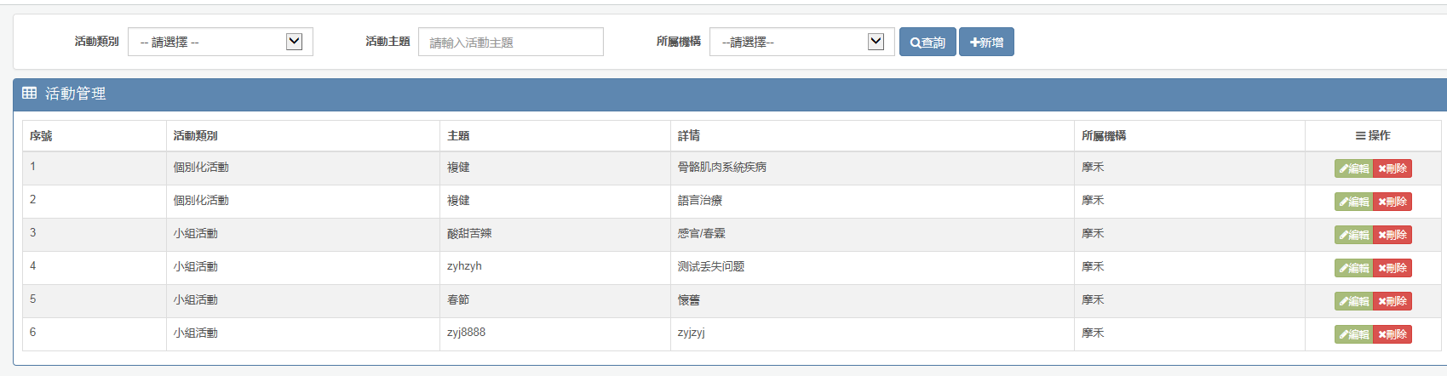

6.6字典管理
字典管理的作用是維護日照管理系統中的下拉選項。輸入字典名稱或選子項名稱查詢，或選擇狀態或所屬機構查詢下拉選項。在字典資訊列表中選擇所要管理的選項，點擊編輯按鈕進行編輯。
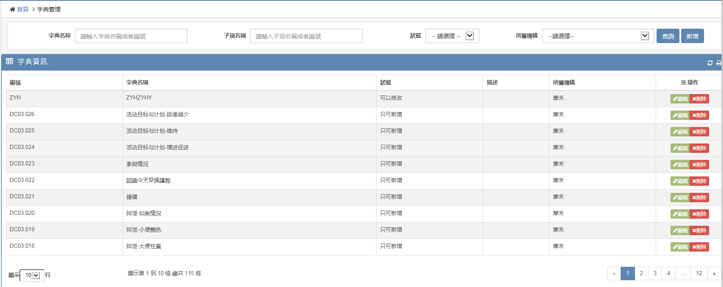

6.7角色管理
不同的角色可以設定不同的權限，操作或者管理不同的界面。角色的權限在角色管理中進行設置。輸入角色名稱或者所屬機構點擊查詢，點擊新增可以新增角色。在角色信息表中，點擊編輯按鈕，進行角色的權限設置，可添加或者刪除該角色對應的模塊。
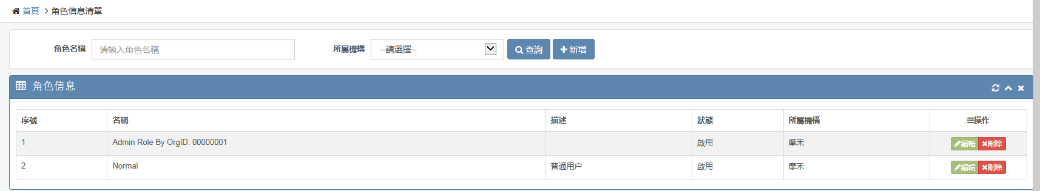

6.8部門管理
在部門名稱中輸入名稱或在機構中選擇機構后點擊查詢按鈕查詢部門信息。點擊新增按鈕新增部門后儲存信息。在部門信息表中點擊編輯按鈕進入部門編輯界面，完善信息后點擊儲存信息。刪除按鈕用于刪除部門信息。
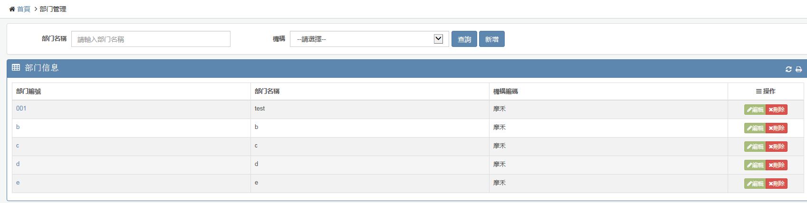

7.個案工作站
個案工作站包括跨專業照顧計劃表、個案管理兩項。

7.1跨專業照顧計劃表
該表包含服務計劃表和照顧計劃兩個部分。是為了個案管理師方便了解各按情況制定的。在搜索欄中選擇個案，在右邊的服務計劃表中完善信息后點擊儲存資料。點擊新增資料按鈕系統會自動帶入最新照顧計劃。在照顧計劃表中可以看到專業人員照顧的情況，根據需要選擇列印預覽或查看歷次資料。
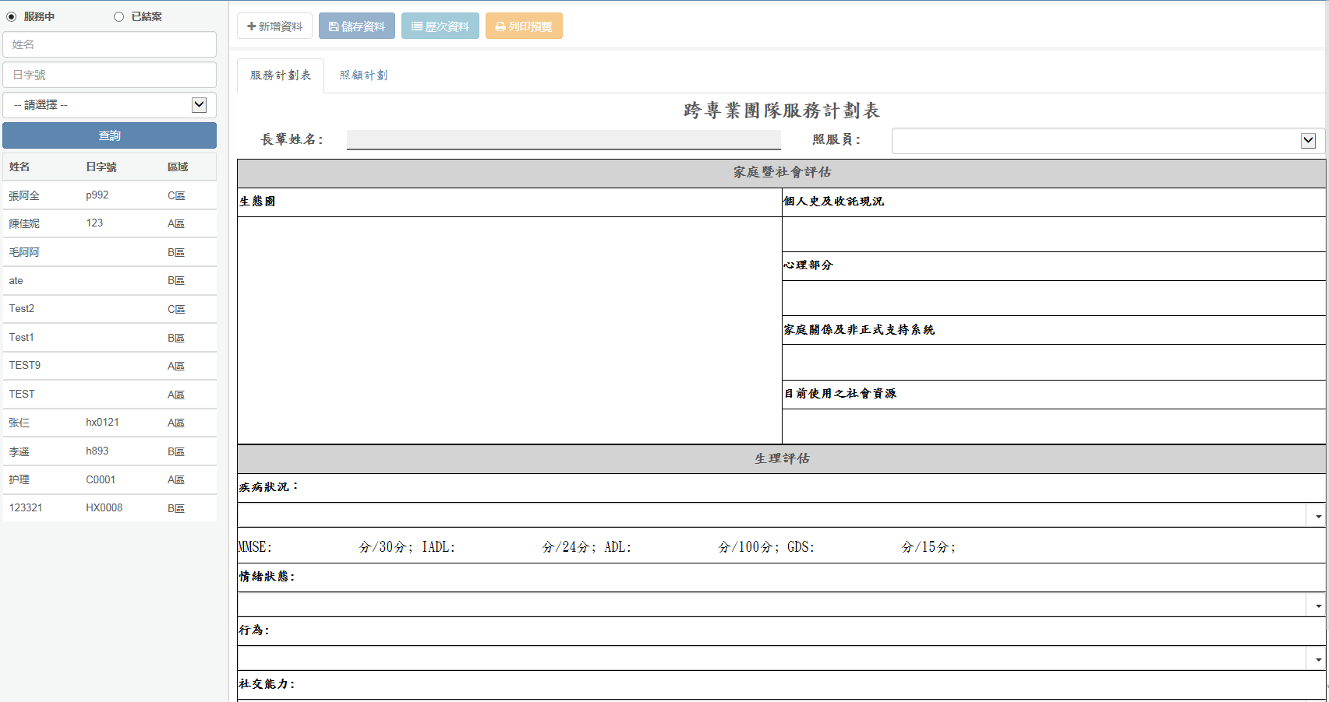

7.2個案管理
個案管理主要是顯示時間軸的信息，分為社工時間軸和護理時間軸。在搜索欄中搜索個案姓名，時間軸會按照時間的先後順序顯示社工和護理時間，方便管理。
